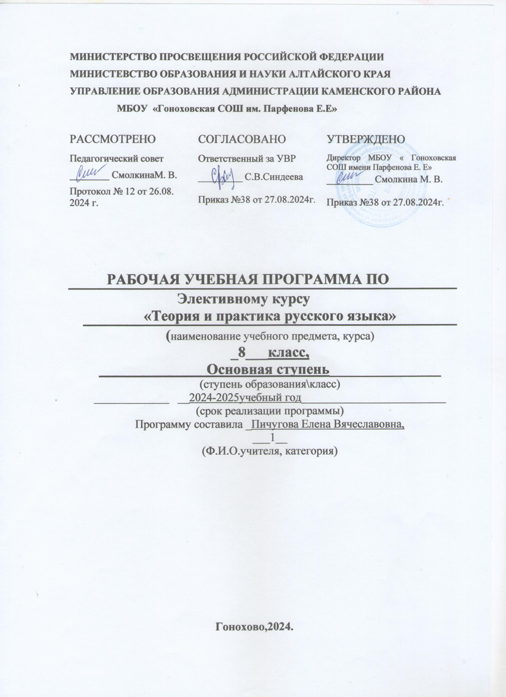

**Пояснительная записка**

Программа курса «Учись писать грамотно» рассчитана на учащихся 8-х классов. Данная программа непосредственно связана с программой по русскому языку для 5-9 классов. Она расширяет и систематизирует теоретические сведения, полученные учащимися, закрепляет практические умения и навыки, позволяет восполнить пробелы в знаниях, нацелена на подготовку учащихся к успешному написанию работ в формате ВПР и сдаче Основного Государственного Экзамена по русскому языку.

На данном курсе предполагается уделять большое внимание формированию орфографической и пунктуационной грамотности обучающихся, развитию навыков и умений самостоятельного выполнения заданий различного уровня сложности, а также дальнейшего совершенствования навыка написания письменных работ: сжатого изложения и сочинения-рассуждения.

Рабочая программа базируется на основных требованиях Федерального государственного образовательного стандарта и **ориентирована на УМК:**

учебник для образовательных организаций. «Русский язык. 8 класс».Авторы: Л. М. Рыбченкова, О. М. Александрова, О. В. Загоровская, А. Г. Нарушевич, О. Ф. Вакурова. М.: Просвещение – 2018

**Цель** изучения курса – формирование языковой и лингвистической

компетенции при подготовке к ГИА, что соответствует **цели программы** основного

общего образовании по русскому языку в 5-9 классах основной школы: освоение

необходимых знаний о языке как знаковой системе и общественном явлении, его

устройстве, развитии и функционировании; овладение основными нормами

русского литературного языка; обогащение словарного запаса и грамматического

строя речи учащихся; формирование способности к анализу и оценке языковых

явлений и фактов, необходимых знаний о лингвистике как науке и ученых-русистах;

умение пользоваться различными лингвистическими словарями.

**Задачи** изучения элективного курса:

· обобщение знаний по русскому языку, полученных в основной школе;

· применение обобщённых знаний и умений при анализе текста;

· углубление знаний о рассуждении - основном коммуникативном виде текста;

· применение полученных знаний и умений в собственной речевой практике.

**Курс рассчитан на 34 часа (из расчёта 1 час в неделю)**

**Планируемые результаты**

**Предметные результаты**

•представление о русском языке как языке русского народа, государственном языке РФ, средстве межнационального общения;

•понимание определяющей роли языка в развитии интеллектуальных и творческих способностей личности, при получении образования;

•владение всеми видами речевой деятельности;

•усвоение основ научных знаний о родном языке;

•освоение базовых понятий лингвистики;

•проведение различных видов анализа слова, синтаксического анализа словосочетания и предложения; анализ текста;

•осознание эстетической функции родного языка.

* **Обучающиеся должны знать:**
* основные правила работы с текстом;
* основные средства выразительности;
* орфографические правила;
* виды морфем;
* морфемный и словообразовательный анализы слова;
* систему частей речи в русском языке;
* синтаксические и пунктуационные нормы.

**Обучающиеся должны уметь:**

* точно определять круг предметов и явлений действительности, отражаемой в тексте;
* адекватно воспринимать авторский замысел;
* вычленять главное в информации;
* сокращать текст различными способами;
* правильно, точно и лаконично излагать содержание текста;
* находить и уместно использовать языковые средства обобщенной передачи содержания;
* различать средства выразительности;
* находить в тексте средства выразительности;
* анализировать текст с точки зрения средств выразительности;
* использовать знания по орфографии при анализе предложенного текста;
* использовать знания по морфемике и словообразованию при анализе предложенного текста;
* использовать знания по морфологии при анализе предложенного текста;
* использовать знания по синтаксису и пунктуации при анализе предложенного текста.

**Метапредметные результаты:**

•овладение всеми видами речевой деятельности (адекватное понимание информации устного и письменного сообщения; овладение разными видами чтения; формирование способности извлекать информацию из различных источников; овладение приемами отбора и систематизации материала на определенную тему; формирование умения вести самостоятельный поиск информации);

•применение приобретенных знаний, умений и навыков в повседневной жизни;

•способность использовать родной язык и как средство получения знаний по другим предметам;

•коммуникативно-целесообразное взаимодействие с окружающими людьми впроцессе речевого общения;

•знакомство с национально-культурными нормами речевого этикета.

**Личностные результаты:**

•понимание русского языка как одной из национально-культурных ценностей русского народа;

•понимание определяющей роли родного языка в развитии интеллектуальных, творческих способностей и моральных качеств личности, его значения в процессе получения школьного образования;

•осознание эстетической ценности русского языка;

•уважительное отношение к родному языку;

•потребность сохранить чистоту русского языка как явления национальной культуры;

•стремление к речевому самосовершенствованию;

•формирование достаточного объема словарного запаса и усвоенных грамматических средств для выражения мыслей и чувств в процессе речевого общения;

•формирование способности самооценки на основе наблюдения за собственной речью.

**Содержание курса**

**Введени**е

Знакомство обучающихся со структурой экзаменационной работы по русскому языку в новой форме и критериями ее оценивания. Работа с тестом.

**Раздел 1.**

Построение сжатого изложения Сжатое изложение. Основные приёмы содержательной компрессии текста: разделение информации на главную и второстепенную, исключение несущественной и второстепенной информации; свёртывание исходной информации за счёт обобщения (перевода частного в общее). Языковые приёмы компрессии текста: замена однородных членов обобщающим наименованием; фрагмента предложения синонимичным выражением; замена предложения или его части указательным, определительным и отрицательным местоимением с обобщающим значением; сложноподчинённого предложения простым, исключение повторов, фрагмента предложения, одного или нескольких синонимов. Этапы написания сжатого изложения. Определение темы и идеи текста. Определение логико-смысловой структуры текста. Выделение микротем и их основного содержания. Абзацное членение текста. Этап моделирования сжатого изложения. Написание изложения и редактирование написанного текста.

Тестовые задания второй части экзаменационной работы

Работа с тестовыми заданиями № 2, 3 ,4, 5 в формате ОГЭ (орфография, синтаксис, пунктуация). Работа с тестами-тренажёрами.

**Раздел 2.**

Публицистический стиль. Средства выразительности речи

Особенности публицистического стиля. Средства языковой выразительности. Функциональные особенности. Характерные черты. Работа с текстами по поиску средств выразительности и определению жанра.

**Раздел 3.**

Нормы русской орфографии

Правописание корня слова, приставок, суффиксов. Правописание н – нн в различных частях речи. Знать написание орфограмм в приставках и суффиксах, правило определения количества н в словах; уметь правильно писать орфограммы в приставках и суффиксах, писать н и нн в словах. Работа с текстами-тренажёрами.

**Раздел 4.**

Синтаксические и пунктуационные нормы

Словосочетание. Предложение. Простое осложнённое предложение и знаки препинания в нём. Сложное предложение. Знаки препинания в сложносочинённом и сложноподчинённом предложении. Учащиеся должны знать и уметь определять способы подчинительной связи, определять грамматические основы в простом и сложном предложениях, общие условия обособления. Уметь опознавать однородные члены, различать вводные слова, обращения и члены предложения, распознавать и моделировать словосочетания всех видов, производить синонимичную замену разных видов словосочетаний, правильно ставить знаки препинания при однородных членах, находить причастный и деепричастный обороты, определять его границы, правильно ставить знаки препинания при обособлении, расставлять знаки препинания при обращениях и вводных словах. Работа с текстами-тренажёрами.

**Раздел 5.**

Сочинение-рассуждение на тему, связанную с анализом текста Особенности композиционного построения сочинения- рассуждения данного типа. Формулирование тезиса, отражающего основную мысль текста. Аргументация с опорой на исходный текст. Оформление аргументов. Написание сочинения и редактирование написанного текста.

**Основные формы организации учебных занятий**

Используемые технологии, формы и методы работы:

-Информационные технологии (мультимедийные).

-Технология сотрудничества.

-Технология критического мышления.

-Технология уровневой дифференциации.

-Здоровьесберегающие технологии. Способы мотивации учащихся:

**Представленная программа позволяет обучающимся:**

изучить содержание и структуру ГИА, познакомиться со спецификацией КИМов; организовать изучение и повторение материала блоками в соответствии с типам и заданий, представленных в экзаменационной работе; готовиться к ГИА, повторять материал блоками в соответствии с типами заданий, представленными в экзаменационной работе, особое внимание уделить написанию сжатого изложения и сочинения на основе предложенного текста; развивать речеведческие компетенции; проявить свои творческие способности; проявить себя и добиться успеха при сдаче ОГЭ. Методы и формы обучения: практикумы (работа с тестами и тестами-тренажёрами), выполнение творческих работ, редактирование текстов изложений и сочинений, проблемные задания, работа с текстом, анализ языкового материала, работа с таблицами, групповая работа, эксперимент.

**Календарно – тематический план. 5класс (34 учебных часа)**

|  |  |  |  |  |  |  |
| --- | --- | --- | --- | --- | --- | --- |
| **№ п/п** | **Тема урока** | **Количество часов** | | | **Дата изучения** | **Электронные цифровые образовательные ресурсы** |
| **Всего** | **Контрольные работы** | **Практические работы** |
| 1 | Введение. Структура экзаменационной работы по  русскому языку в новой форме и критерии ее оценивания | 1 |  |  | 02.09 | Библиотека ЦОК <https://m.edsoo.ru/fba97dee> |
| 2 | Этапы работы над сжатым изложением. Содержательные и языковые способы сокращения текста. | 1 |  |  | 04.09 | Библиотека ЦОК <https://m.edsoo.ru/fba97f9c> |
| 3 | Этапы работы над сжатым изложением. Содержательные и языковые способы сокращения текста. | 1 |  |  | 09.09 | Библиотека ЦОК <https://m.edsoo.ru/fba98208> |
| 4 | Сжатое изложение. Редактирование изложения | 1 |  |  | 10.09 | Библиотека ЦОК <https://m.edsoo.ru/fba98492> |
| 5 | Сжатое изложение. Редактирование изложения. | 1 |  |  | 11.09 | Библиотека ЦОК <https://m.edsoo.ru/fba98686> |
| 6 | Диагностическое тестирование (тестовые задания второй части экзаменационной работы). Самопроверка диагностической работы. | 1 |  |  | 16.09 |  |
| 7 | Особенности публицистического стиля. Средства выразительности речи. | 1 |  |  | 17.09 | Библиотека ЦОК <https://m.edsoo.ru/fba9882a> |
| 8 | Особенности публицистического стиля. Средства выразительности речи. | 1 |  |  | 18.09 | Библиотека ЦОК <https://m.edsoo.ru/fba98c3a> |
| 9 | Орфограммы в приставках и суффиксах. | 1 |  |  | 23.09 | Библиотека ЦОК <https://m.edsoo.ru/fba98e2e> |
| 10 | Орфограммы в приставках и суффиксах. | 1 |  |  | 24.09 |  |
| 11 | А чем рассказывают фразеологизмы. | 1 |  |  | 25.09 | Библиотека ЦОК <https://m.edsoo.ru/fba99270> |
| 12 | Н – нн в различных частях речи | 1 |  |  | 30.09 |  |
| 13 | Н – нн в различных частях речи | 1 |  |  | 01.10 |  |
| 14 | Виды подчинительной связи (согласование, управление, примыкание). | 1 |  |  | 02.10 |  |
| 15 | Виды подчинительной связи (согласование, управление, примыкание). | 1 |  |  | 07.10 |  |
| 16 | Грамматическая основа и способы выражения подлежащего и сказуемого. | 1 |  |  | 08.10 |  |
| 17 | Вводные слова и обращения. | 1 |  |  | 09.10 | Библиотека ЦОК <https://m.edsoo.ru/fba99ad6> |
| 18 | Однородные члены предложения. | 1 |  |  | 14.10 | Библиотека ЦОК <https://m.edsoo.ru/fba99f9a> |
| 19 | Обособленные обстоятельства, определение и приложения. | 1 |  |  | 15.10 |  |
| 20 | Обособленные обстоятельства, определение и приложения. | 1 |  |  | 16.10 | Библиотека ЦОК <https://m.edsoo.ru/fba99c0c> |
| 21 | Простые осложнённые предложения. Знаки препинания в простых предложениях. | 1 |  |  | 21.10 |  |
| 22 | Простые осложнённые предложения. Знаки препинания в простых предложениях. | 1 |  |  | 22.10 | Библиотека ЦОК <https://m.edsoo.ru/fba98ff0> |
| 23 | Простые осложнённые предложения. Знаки препинания в простых предложениях. | 1 |  |  | 23.10 | Библиотека ЦОК <https://m.edsoo.ru/fba9a81e> |
| 24 | Предложения с прямой речью. Знаки препинания в предложениях с прямой речью. | 1 |  |  | 05.11 | Библиотека ЦОК <https://m.edsoo.ru/fba9a9a4> |
| 25 | Предложения с прямой речью. Знаки препинания в предложениях с прямой речью. | 1 |  |  | 05.11 | Библиотека ЦОК <https://m.edsoo.ru/fba9ab34> |
| 26 | Предложения с косвенной речью. Знаки препинания в предложениях с косвенной речью. | 1 |  |  | 11.11 | Библиотека ЦОК <https://m.edsoo.ru/fba9ae72> |
| 27 | Предложения с косвенной речью. Знаки препинания в предложениях с косвенной речью. | 1 |  |  | 12.11 |  |
| 28 | Цитирование. Основные способы цитирования. | 1 |  |  | 13.11 | Библиотека ЦОК <https://m.edsoo.ru/fba9b228> |
| 29 | Цитирование. Основные способы цитирования. | 1 |  |  | 18.11 |  |
| 30 | Диагностическое тестирование по пройдённым темам. Самопроверка диагностической работы. | 1 |  |  | 19.11 | Библиотека ЦОК <https://m.edsoo.ru/fba9b53e> |
| 31 | Требования к сочинению-рассуждению. Этапы написания сочинения –рассуждения. | 1 |  |  | 20.11 | Библиотека ЦОК <https://m.edsoo.ru/fba9b6e2> |
| 32 | Особенности композиционного построения сочинения-рассуждения, связанного с анализом текста. | 1 |  |  | 25.11 | Библиотека ЦОК <https://m.edsoo.ru/fba9b87c> |
| 33 | Формулирование тезиса, отражающего основную мысль текста. Аргументация с опорой на исходный текст. Оформление аргументов. | 1 |  |  | 26.11 | Библиотека ЦОК <https://m.edsoo.ru/fba9ba0c> |
| 34 | Сочинение-рассуждение на тему, связанную с анализом текста. Редактирование сочинения. | 1 |  |  | 27.11 | Библиотека ЦОК <https://m.edsoo.ru/fba9bb88> |
|  |  |  |  |  |  |  |

**Учебно-методическое обеспечение**

1. Бабайцева В.В. Тайны орфографической зоркости. Русская словесность. 2000. №1. 2. Государственная итоговая аттестация выпускников 9-х классов общеобразовательных учреждений 2020 года (в новой форме). Русский язык. Федеральный институт педагогических измерений, 2020.

3. Граник Г.Г. Психологические особенности формирования орфографической зоркости. Вопросы психологии №3. 2004.

4. Иванова В.Ф. Трудные вопросы орфографии. М.: Просвещение.2016. 5. Пахнова Т. М. Русский язык. Работа с текстом при подготовке к экзамену. 9 класс/ Т. М. Пахнова. - М.: Экзамен, 2010 6. Розенталь Д.Э. Справочник по русскому правописанию. М. «Просвещение», 2000 г. 7. Русова Н.Ю. Как писать сочинение, изложение и диктант. Н. Новгород. 2004

8. Разумовская М.М. Методика обучения орфографии в школе. М.: Просвещение. 2018.

9. Сидоренков В.А. Углубленное изучение русского языка. Из опыта работы. М.: Просвещение.,2012. 10. Шанский Н.М. Русский язык на «отлично». - Ростов н/Д, 1998.

Список литературы, рекомендованной для учащихся 1. Богданова Г.А. Тестовые задания по русскому языку. 9 класс. М., Просвещение 2008. 2. Лебедев Н.В. Обобщающие таблицы и упражнения по русскому языку. М. «Просвещение», 2001. 3. Никитина Е.И. Русская речь: Учебное пособие по развитию связной речи для 8—9 классов общеобразовательных учреждений / Науч. ред. ВВ. Бабайцева. — М.: Просвещение, 2018 4. Развивайте дар слова. Факультативный курс «Теория и практика сочинений разных жанров (8—9-е классы)»: Пособие для учащихся / Сост. ТА. Ладыженская, Т.С. Зепалова. — М.: Просвещение, 2000. 5. Угроватова Т.Ю. ЕГЭ по русскому языку. Учебно-тренировочные тесты и другие материалы для 9 класса. М., С-П., 2020

**Материально-техническое обеспечение**

1. Компьютер
2. Принтер
3. Сканер
4. Интерактивная доска « Activinspire»
5. Система интерактивного тестирования

.

**Лист изменений**